En Cumming con Mapocho, 2 cuadras metro – Piso 1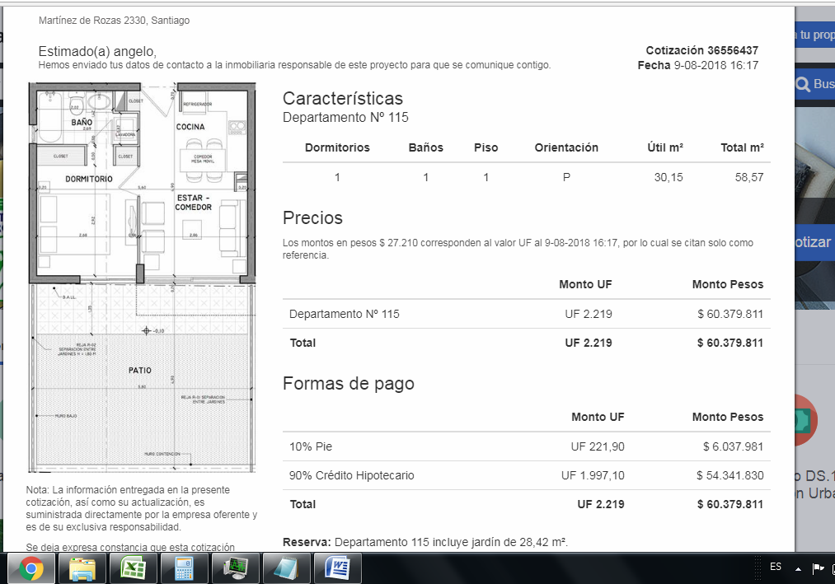

Piso 3

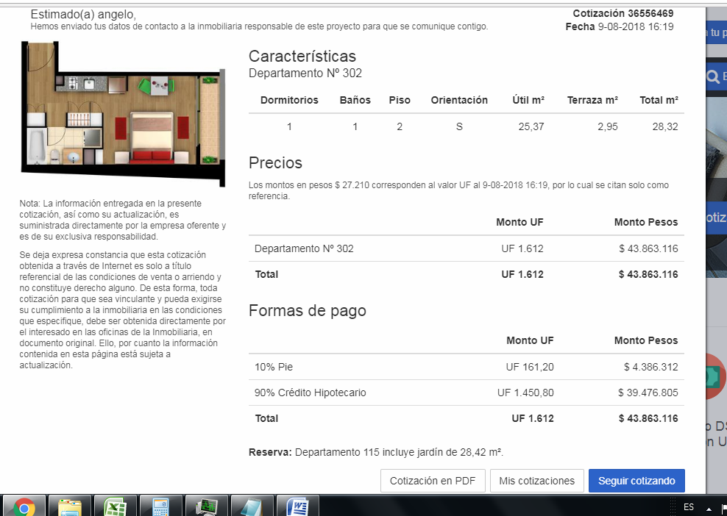

Sector Carmen – igual más caro, con este costo se compran 2.5 dptos. en Metro P.Hurtado

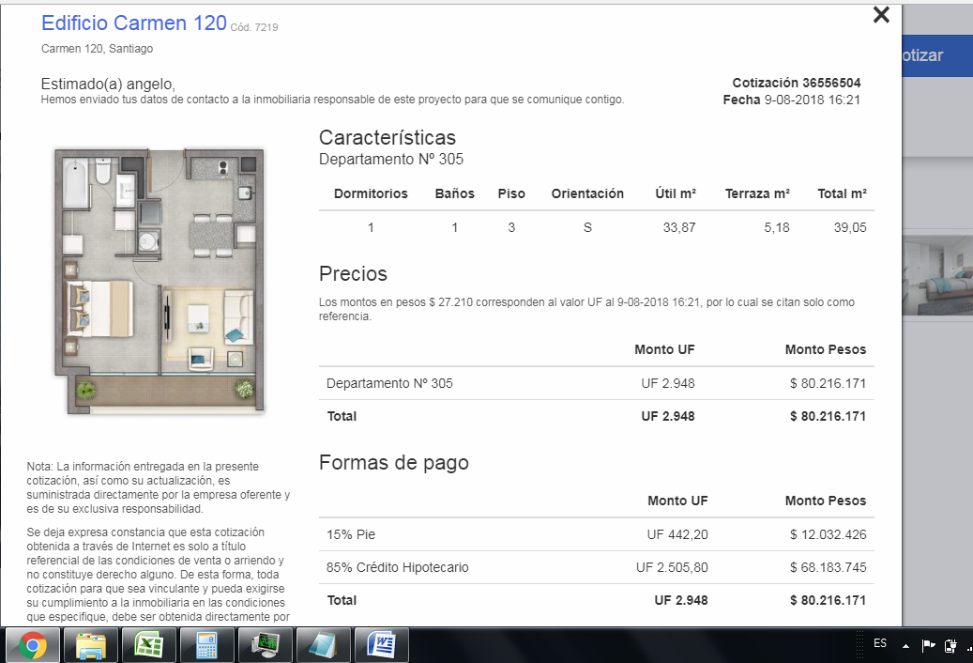

Estación central, Metro P.hurtado

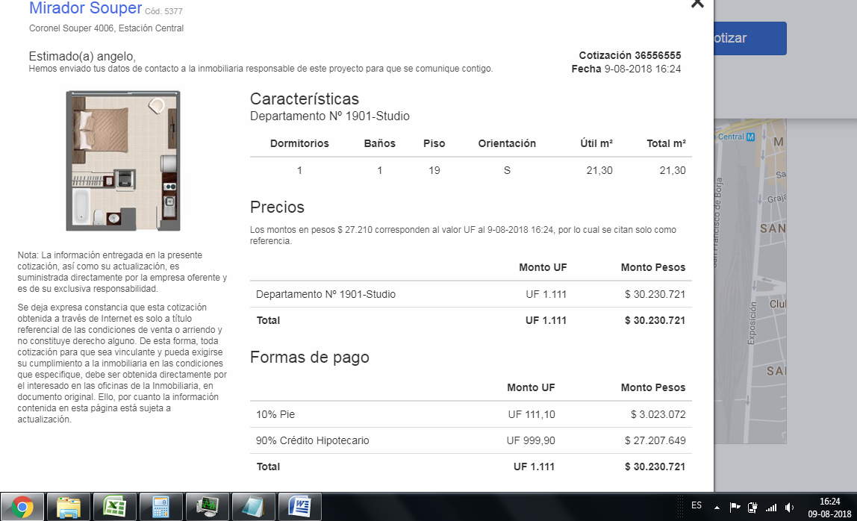

Las rejas

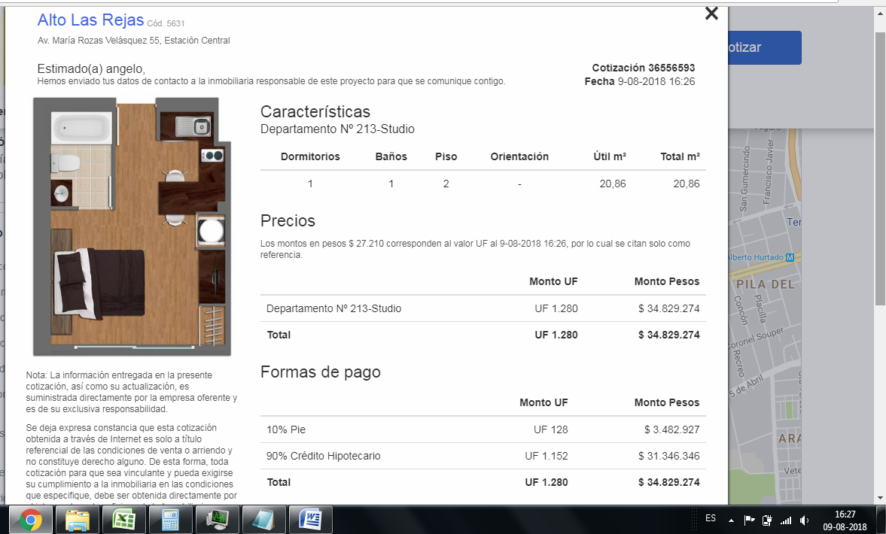

Quinta normal, costado hosp. Sn juan dios.

